***1 қазан - Қарттар күні***

Жақып Ақбай атындағы негізгі орта мектепте 1 қазан -Қарттар күнін мерекелеуде жеке жоспар жасалып барлық сыныптарда 1 қазан- Қарттар күніне арналған сынып сағаттар қарттарға құттықтаулар ұйымдастырылды.

-“Қарты бар үй қазыналы” тақырыбында 7-9- сынып оқушыларына тәрбие сағаты өткізілді.Оқушылар ата-әжелеріне деген құрметін,құттықтауын өлең жолдары,ән шумақтары арқылы жеткізді.

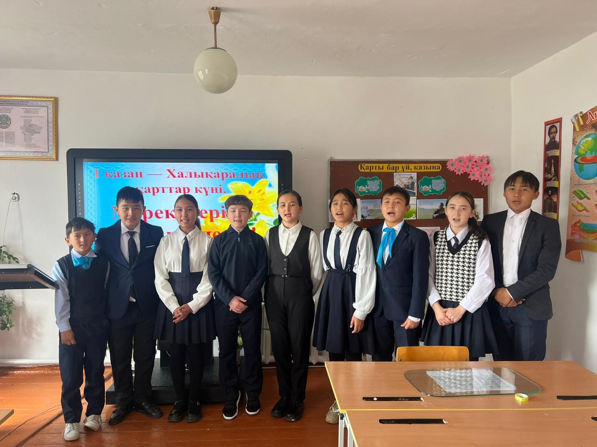

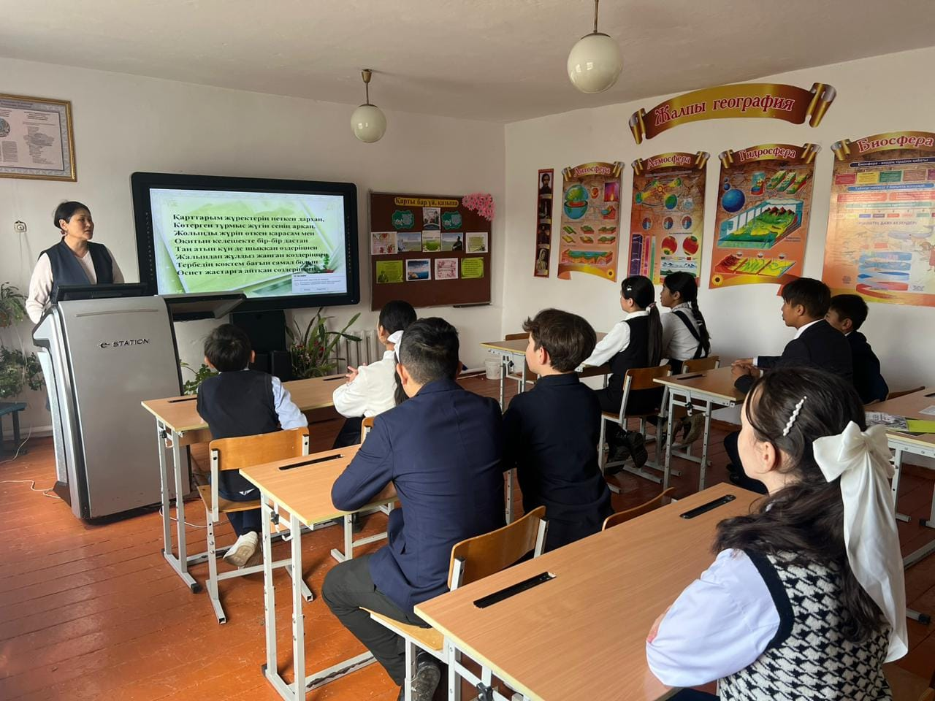

<https://www.facebook.com/100042955405228/posts/pfbid0bayiTJ9tW56pZuoY6K7f7x8oeegnLQtcE2fMyCqtb4bFxD9QsuYVSsUtMijaGYYnl/>

1,2 сынып оқушыларымен "Қарттарым-қазынам" тақырыбында сынып сағаты өтті.

Мақсаты: Оқушыларды үлкенді сыйлап, тыңдай білуге үйрету, инабаттылық пен мейірімділікке тәрбиелеу. Сынып жетекшілері: М. МунайтбасоваС. Сарбасова

<https://www.facebook.com/100042955405228/posts/pfbid02ZR4Qv6xtBE1bmnm13nBYwJkJQQ6xNxCpnheVmNGwwEcPha86zB2KmeG5kvyDzeUvl/>

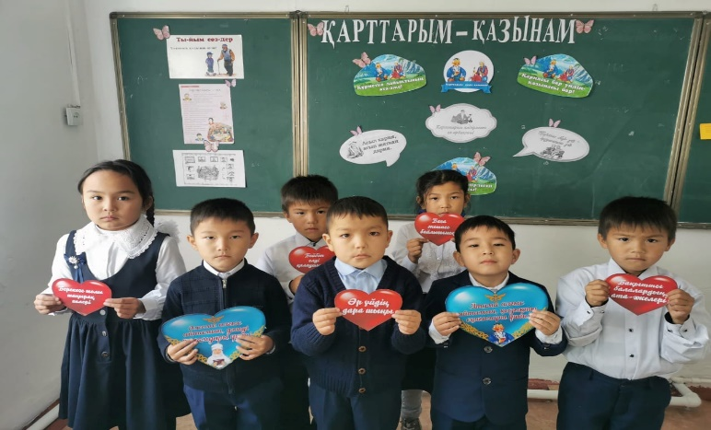 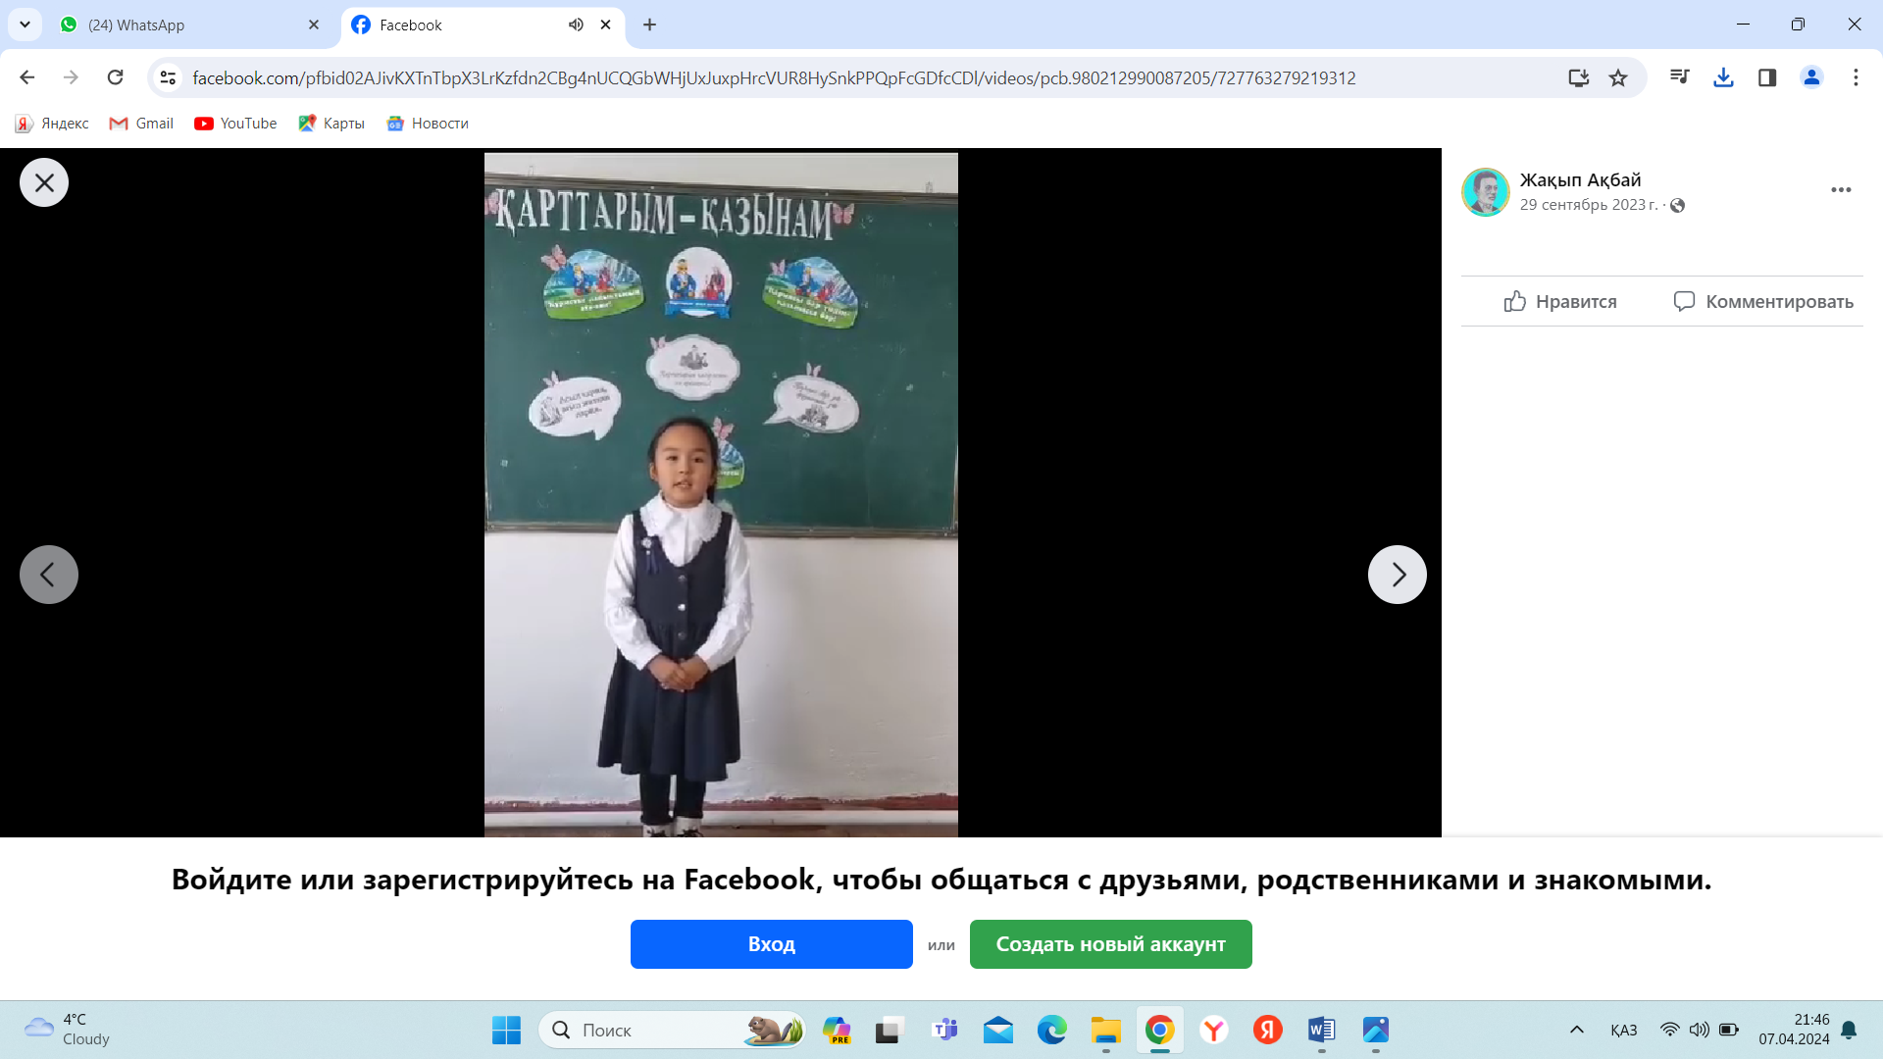

6- сынып оқушыларымен сынып жетекшісі А.Бауымбекова

<https://www.facebook.com/100042955405228/videos/689427123119394/>

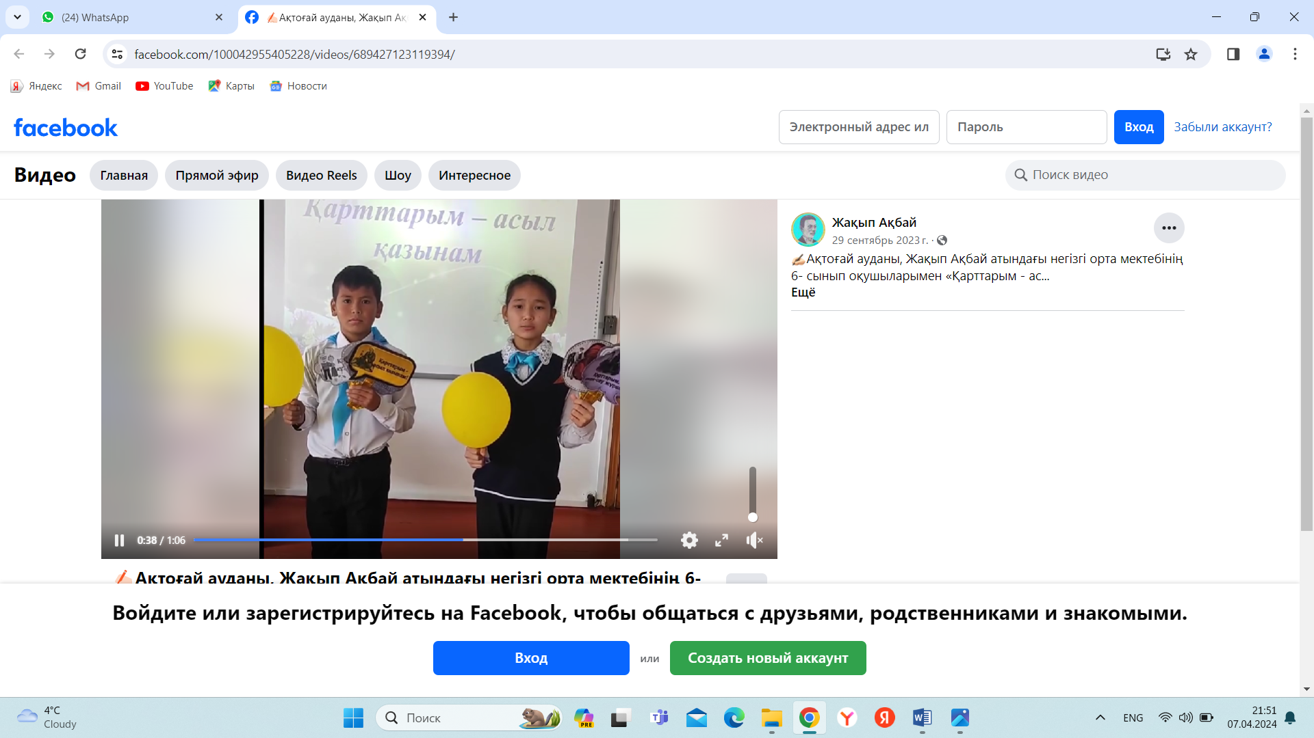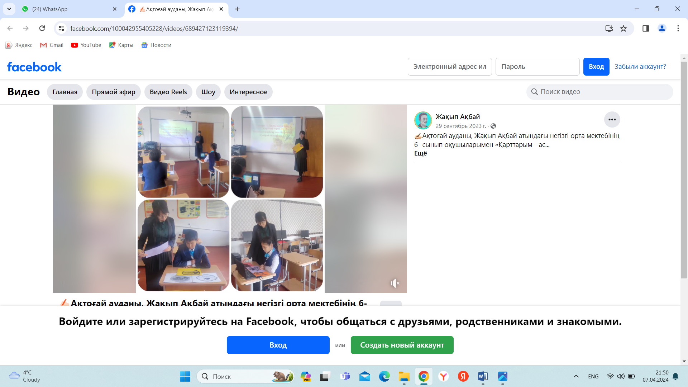

29 қыркүйек Қарттар күніне Өзі өзі басқару ұйымының ұйымдастыруымен. “Қарттарым асыл қазынам ”атты кездесу кеш өткізілді. Мақсаты:Оқушылардың бойына халқымыздың қадір-қасиетін сіңіру,үлкенді сыйлай білуге, өз ата-бабасын ұмытпай есте сақтауға және аталы сөзден ғибрат алуға тәрбиелеу.

<https://www.facebook.com/100042955405228/posts/pfbid02qdaNm1TmcoMoTnwHyGNMbuyM4Eu4Msi9e7uy4bxPDWKf9HzjwBX1KW1L55WysC6cl/>

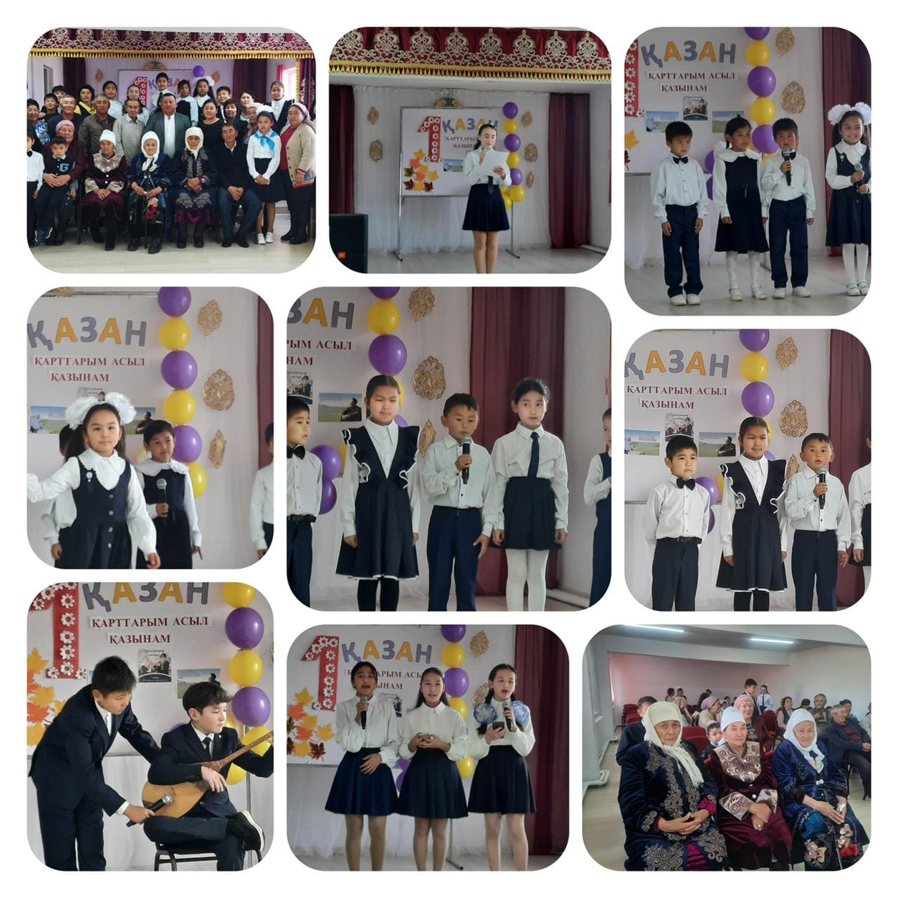

**Тәрбие орынбасары: С.Жумадилова**